Oferta y demanda: así afectan al mercado
La oferta y demanda afectan a la economía de mercado libre más que ningún otro factor. Si la oferta es mayor que la demanda, los precios bajan. Si es así, en el peor de los casos, las empresas tienen dificultades para vender sus mercancías y servicios obteniendo un beneficio. En el caso inverso, si la oferta no cubre la demanda, los precios suben y los consumidores tienen dificultades para pagar el producto deseado. En ambos casos, el mercado suele regularse solo. Si bien la relación concreta entre ambos conceptos se puede ver en la curva de oferta y demanda representada mediante un diagrama.

¿Qué es la oferta y demanda? Definición y explicación
En economía, “oferta” se define como todos los bienes y servicios disponibles en el mercado que los socios comerciales pueden adquirir a cambio de dinero, bienes materiales u otros servicios. A menudo, lo primero que se nos viene a la cabeza son los bienes de consumo (como los que nos solemos encontrar en los comercios), pero el término se usa en un sentido mucho más amplio y también se aplica a la mano de obra, el tráfico de bienes, divisas, materias primas, etc.

Definición
La oferta es la cantidad total de bienes y servicios disponibles en el mercado libre. La demanda, en cambio, es la cantidad total de bienes y servicios disponibles necesarios para cubrir la necesidad real en el mercado libre.
La “demanda” es el término complementario de la oferta. Designa la necesidad real de determinados bienes o servicios que tienen potenciales socios comerciales como empresas u hogares particulares.
Consejo
Antes de comenzar a desarrollar un producto debe analizarse la necesidad real, ya que esta determina la demanda. Además, hay que tener en cuenta que la creencia de que la necesidad se puede generar de forma artificial mediante el marketing es un mito. Si no existe necesidad, no vas a poder obtener beneficios con tu oferta. En este contexto, hay que distinguir entre la necesidad general de algo y el deseo específico de un producto concreto. Un ejemplo: beber es una necesidad básica. En cambio, si concretamos esta necesidad («Quiero tomar un refresco rico de la marca XYZ.»), se convierte en un deseo. Pero solo si ya existe una necesidad básica, podrás usar las herramientas de marketing mix para influir en los deseos concretos del consumidor.

La interacción entre oferta y demanda
Existe una relación directa entre la oferta y la demanda, ya que la oferta suele aumentar cuando la demanda es elevada. Al principio se da lo que se denomina como exceso de necesidad, esto es, cuando la demanda no se puede satisfacer con la oferta disponible. Como consecuencia, el precio de mercado sube, por lo que más empresas empiezan a ofertar el bien en cuestión, ya que (al menos en el momento adecuado) se puede ganar mucho dinero con este bien.
Por esa razón, es común que la tendencia se invierta, ya que cuanto más caro sea un producto o un servicio, menor demanda tiene, porque las personas interesadas buscan alternativas más económicas. Es así como se crea un exceso de oferta. El precio de mercado baja hasta que el bien comercial sea tan económico que vuelva a aumentar el interés de los compradores y, por lo tanto, la demanda.
La interacción entre oferta y demanda queda reflejada en el diagrama inferior:
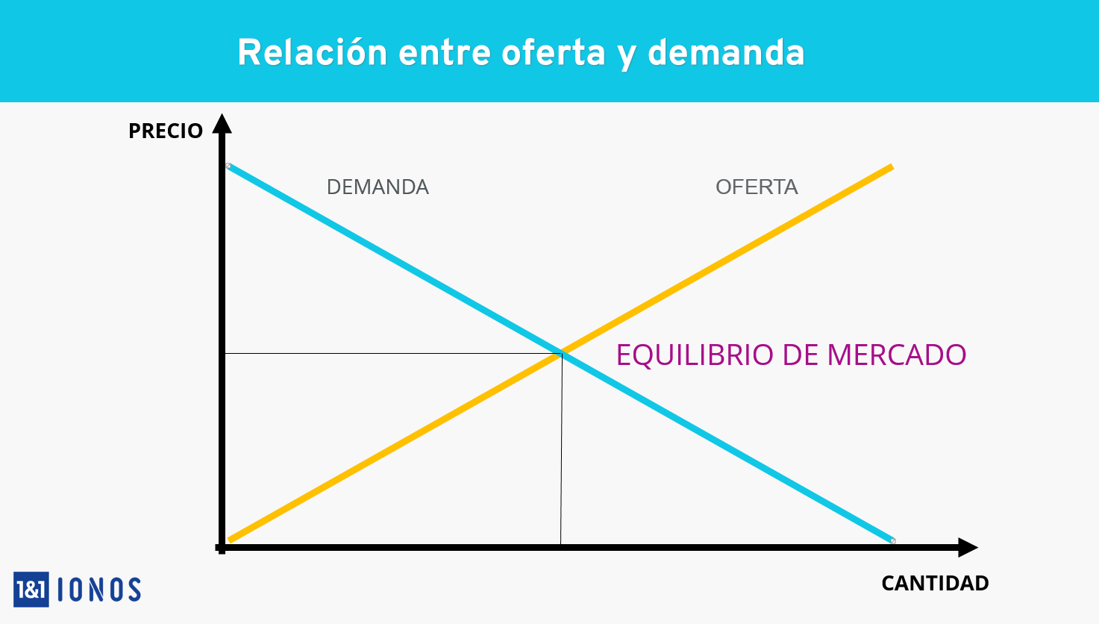
Este diagrama muestra cómo una gran demanda va unida a un elevado precio de mercado, a lo que el mercado reacciona con una oferta ascendente. En consecuencia, la demanda y el precio de mercado bajan, por lo que la cantidad se vuelve a reducir hasta que la demanda vuelva a aumentar.
En el punto en el que la curva de oferta y la de demanda se cruzan, la relación entre oferta y demanda está completamente equilibrada. Se produce la cantidad exacta que se necesita y tanto el precio de mercado como la cantidad producida se mantienen estables. Se establece el denominado equilibrio de mercado, un concepto que es exclusivamente teórico. En realidad, el exceso de oferta y de demanda se van turnando continuamente. Este fenómeno se suele describir con la afirmación “el mercado se regula solo”.

La importancia de oferta y demanda en el día a día de una empresa
La oferta y demanda juegan un papel determinante en la planificación de futuro de una empresa. Independientemente de si queremos ofrecer nuevos productos o servicios o realizar un plan de empresa para una nueva empresa, lo que determina el éxito y el fracaso son las necesidades actuales del mercado (demanda) y la situación real (oferta).
Consejo
El plan de empresa para la fundación de una nueva empresa siempre debe basarse en un análisis exhaustivo de mercado. En este contexto, la estimación correcta de oferta y demanda es un pilar fundamental para una idea de negocio prometedora.
Existen distintos métodos para analizar estos conceptos en relación a un producto concreto. Los estudios de mercado, las encuestas a clientes y el análisis económico de la evolución de los precios y las cifras de producción han demostrado ser métodos muy fiables a lo largo de los años.

